绍兴市中医院2018年试点科室VTE经验交流会

时 间：2019年2月28日 下午14:00-17:00
地 点：门诊楼7楼报告厅
参会对象：VTE试点病区全体医护人员（值班除外）、其他病区各诊疗组派1名代表、护理单元的护士长和责任护士
会议议程
时 间 | 汇报病区与讲者 | 点评专家 | 主讲（持）人
14:00-14:10 | 致开幕辞 |  | 官莉莉
14:10-14:20 | 骨伤科二病区--许伟攀 | 马国峰  潘红英 | 官莉莉  沈文生
14:20-14:30 | 骨伤科三病区--陶铁英 | 马国峰  潘红英 | 官莉莉  沈文生
14:30-14:40 | 骨伤科四病区--谢 峰 | 马国峰  潘红英 | 官莉莉  沈文生
14:40-14:50 | 骨伤科五病区--刘 磊 | 马国峰  潘红英 | 官莉莉  沈文生
14:50-15:00 | 护理部（大外科）--黄燕萍 | 马国峰  潘红英 | 官莉莉  沈文生
15:00-15:15 | 专家点评一 | 马国峰  潘红英 | 官莉莉  沈文生
15:15-15:25 | 八病区--邵静松 | 潘红英  马国峰 | 官莉莉  沈文生
15:25-15:35 | ICU--潘利平 | 潘红英  马国峰 | 官莉莉  沈文生
15:35-15:45 | 十三病区--沈学香 | 潘红英  马国峰 | 官莉莉  沈文生
15:45-15:55 | 护理部（大内科）--何月利 | 潘红英  马国峰 | 官莉莉  沈文生
15:55-16:05 | 专家点评二 | 潘红英  马国峰 | 官莉莉  沈文生
16:05-16:20 | 讨论提问 | 潘红英  马国峰 | 官莉莉  沈文生
16:20-16:30 | 会议总结 |  | 官莉莉
备注：1、请汇报科室科主任通知到各汇报医师，认真准备，准时参会；
2、请汇报人员注意时间控制10分钟以内。

专家介绍
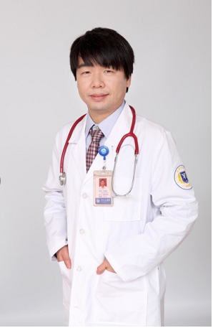
马国峰 副主任医师

浙江省中西医结合学会呼吸分会青年委员会副主任委员，浙江省医学会呼吸分会肺间质和肺血管疾病及肺栓塞学组委员，浙江省医学会呼吸分会肺血管联盟委员华东早期肺癌诊治协作组成员，浙江省医学会呼吸分会基层医师联盟秘书，中国医药教育协会呼吸原复专业委员会委员

邵逸夫医院静脉血栓栓塞症（VTE）防治小组秘书

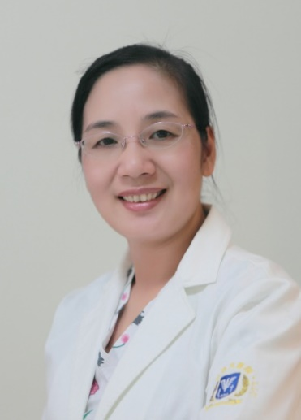

潘红英 主任护师
护理部副主任 浙大大学和湖州师范学院硕导 浙江省护理学会外科护理专业委员会副主任委员，中国医药教育协会加速康复外科专业委员会加速康复外科护理协作组常委，HCMIA护理信息学专业委员会常务委员，全国护理质量促进联盟青年委员，浙江省基层卫生协会常务理事，美国心脏协会BLS和PALS培训师。护理研究和护理与康复杂志编委。

研究方向：护理质量管理，护理信息

主要研究成果：发表论文40余篇，主持厅级课题3项，参与国家自然科学基金1项、省自然科学基金2项、厅级课题3项。获浙江省医药卫生科技奖一等奖1次，浙江省科学技术进步奖三等奖1次。

